В ходе проектирования дизайнов были использованы guideline по Material Design.

Например, отступы в приложении кратны 8dp.

Также были использованы гайды по цветовой схеме. Например, использованы accent color, primary color. В проекте в figma можно найти стили, которые прикреплены к элементу на интерфейсе. Стиль представляет собой какой-то цвет.

Так же были использованы виджеты из Material Design.

Использовался цветовой круг Иттена для определения primary и secondary colors.

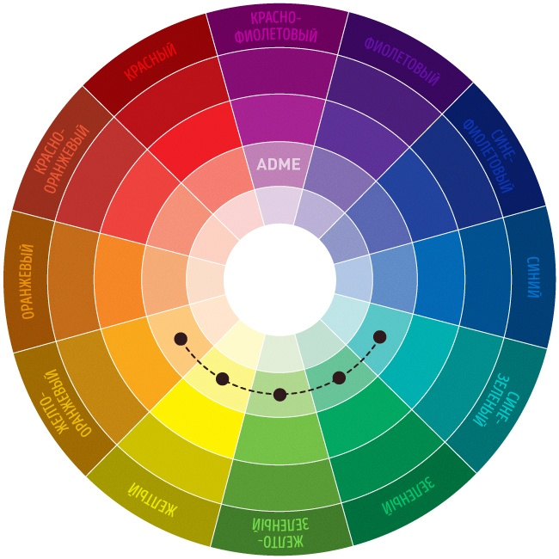

Согласно нему, сочетающиеся цвета находятся друг напротив друга. Например, фиолетовый сочетается с желтым, синий с оранжевым.

Эти сочетающиеся цвета и использовали для цветовой схемы(т.е. для primary и secondary colors в Material design).

Для формирования цветовых палитр использовали [**https://material.io/resources/color/#!/?view.left=0&view.right=0&primary.color=ECEFF1**](https://material.io/resources/color/#!/?view.left=0&view.right=0&primary.color=ECEFF1)

Результаты:

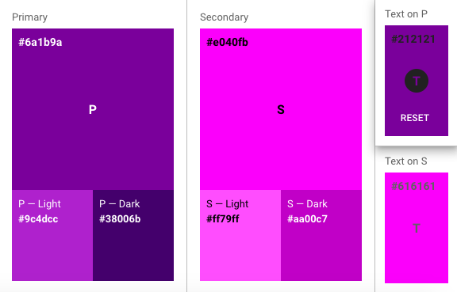

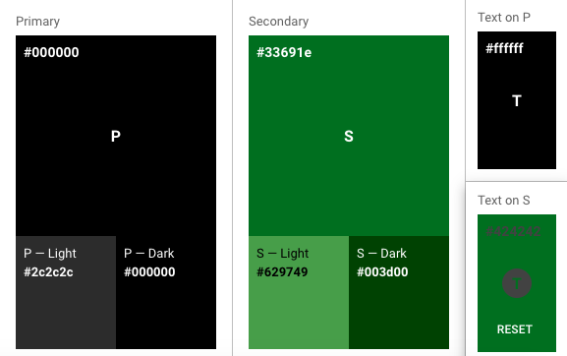

Цвета нужно брать из цветовых палитр выше.

Полученные цветовые расцветки:



1. **TextColorPrimary**
2. **ColorSecondaryDart**
3. **ColorPrimaryDart**
4. **ColorPrimaryLight**
5. **ColorSecondaryLight**
6. **ColorSecondary**
7. **TextColorSecondary**
8. **ColorPrimary**



1. **ColorPrimaryLight**
2. **ColorSecondaryDart**
3. **ColorSecondary**
4. **TextColorSecondary**
5. **ColorPrimaryDart**
6. **ColorPrimary**
7. **ColorSecondaryLight**
8. **TextColorPrimary**



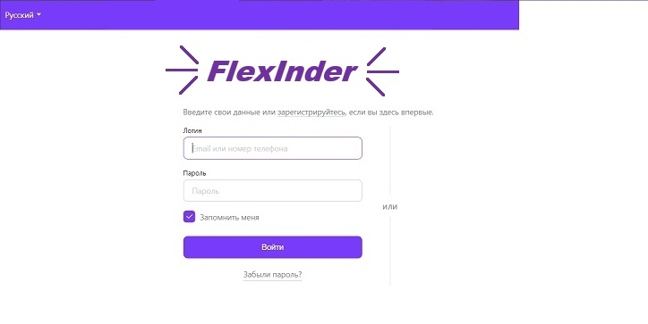

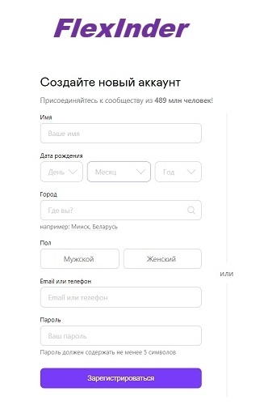

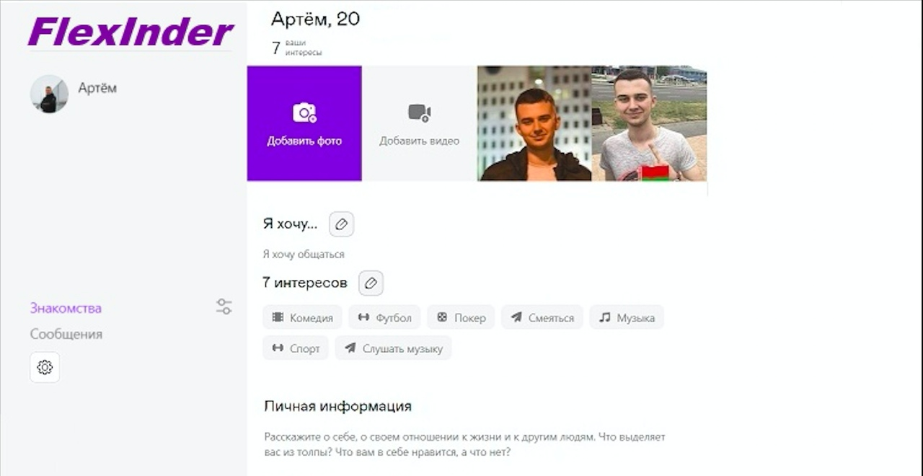

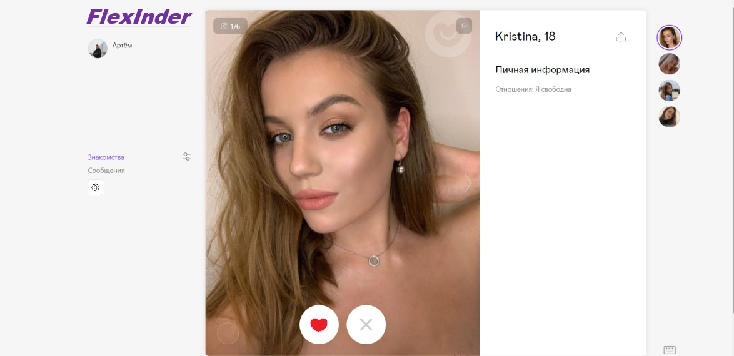

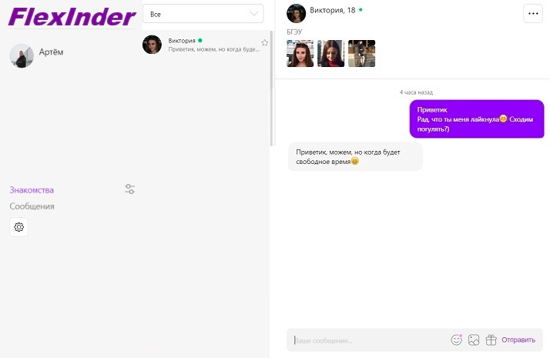



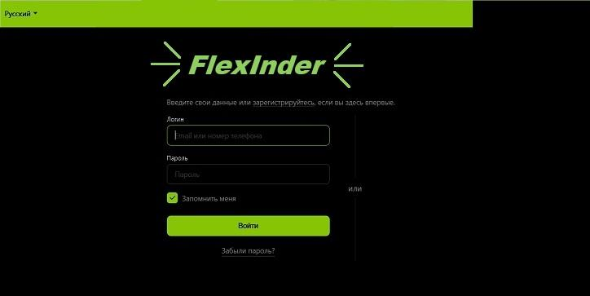

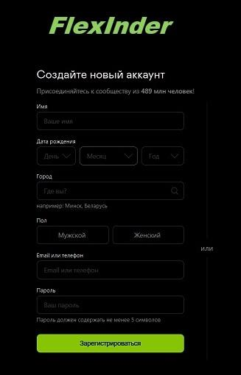

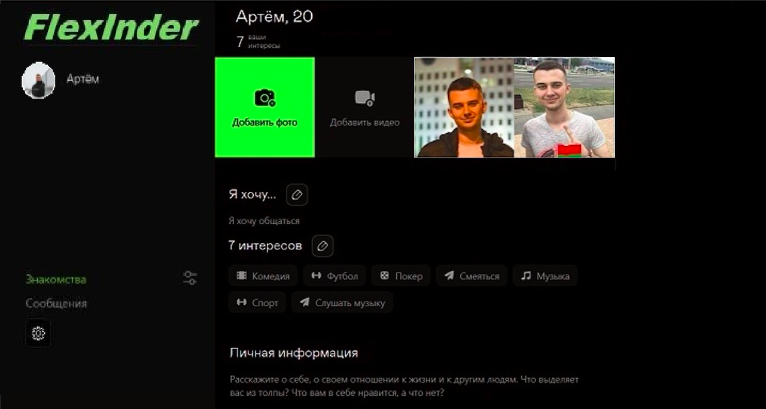

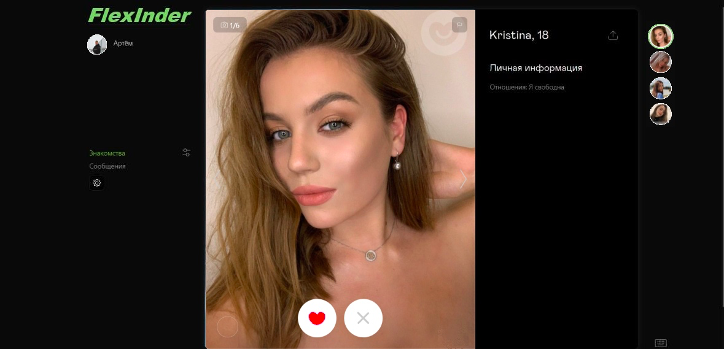

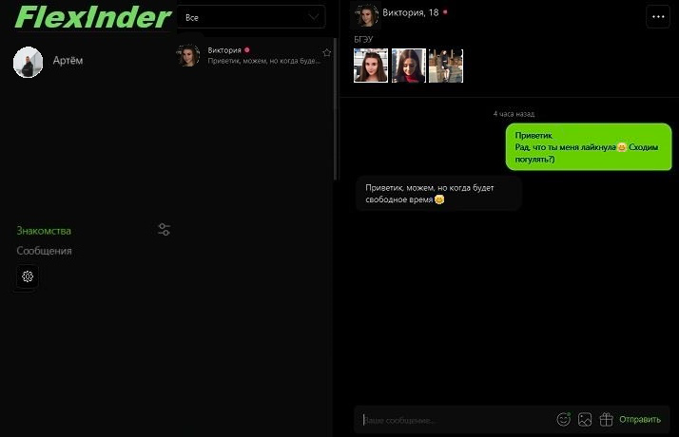

Проектирование интерактивного прототипа пользовательского интерфейса:

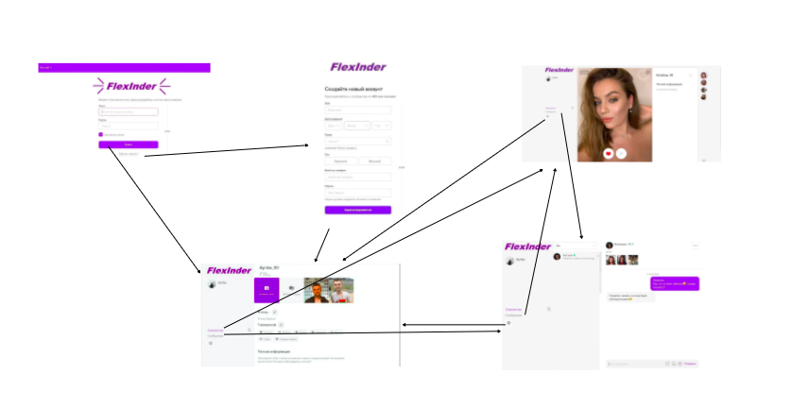

**Опросник:**

**Вариант 1:**

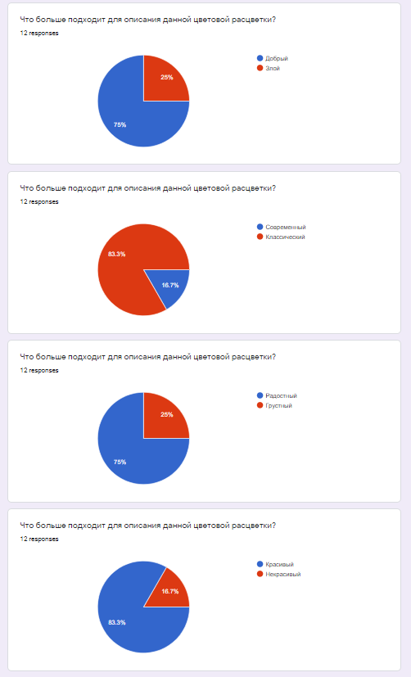

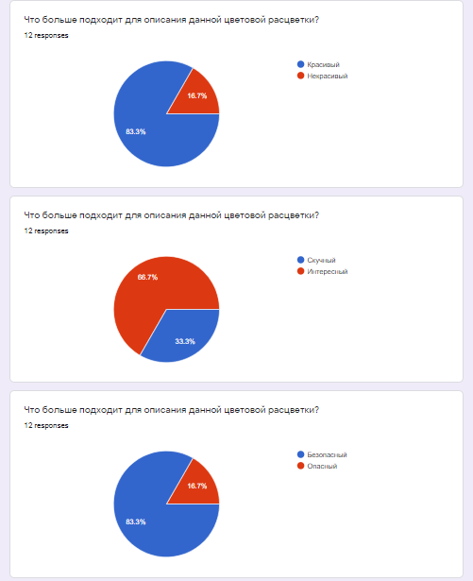

**Вариант 2:**

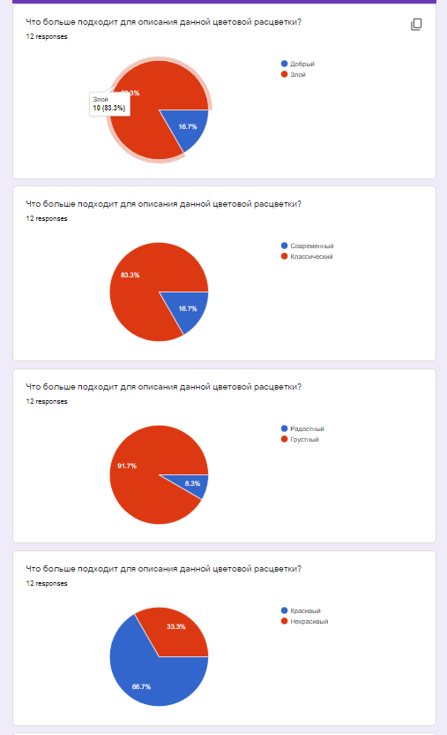

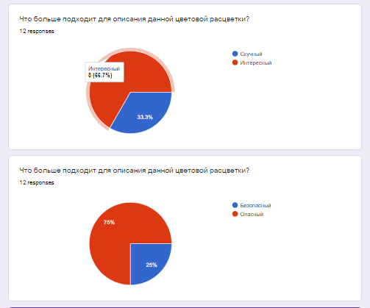

После анализа опроса, было выявлено:

1. Для первой цветовой схемы бОльшая (примерно 77%) часть оценили ее как добрую, классическую и радостную. Также примерно 84% опрошенных ответили, что она красивая и безопасная.
2. Для второй цветовой схемы только около 15% ответили, что она добрая и современная, а вот 93% решила, что она грустная. Однако больше половины ответила, что схема красивая и интересная, но опасная.

В ходе анализа ответов пользователей на каждую цветовую схему, было решено что будет использована **1**, на основании опроса и критериям, которые подходят к нашей идее.